Calamiteitenplan vieringen Hooglandse Kerk
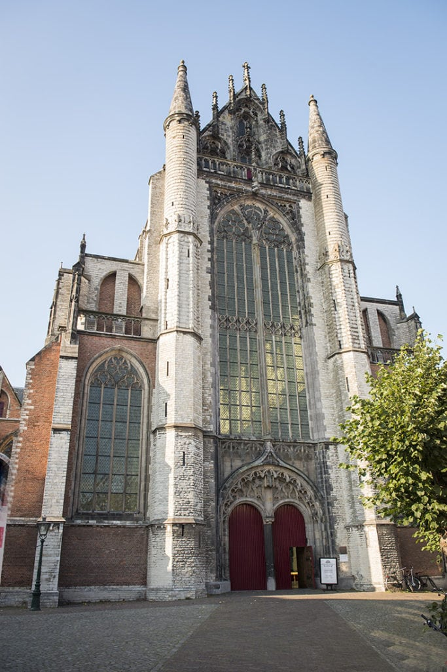

Hooglandse Kerk
Nieuwstraat 20
2312 KC Leiden

Colofon

Versie mei 2025

DISTRIBUTIELIJST CALAMITEITENPLAN
- College van Kerkrentmeesters
- Wijkraad van Kerkrentmeesters
- Kosters/ Beheerders Hooglandse Kerk
- Kerkenraad Hooglandse Kerk gemeente
- Hooglandse Kerk (beheer EHBO-middelen)
- Hulpverleners
- Gebruikersgroepen
- Huurders
- Commissie gebouwen
- Archief Kerkelijk Bureau
- Commissie gebouwen

Inleiding

Dit calamiteitenplan geldt voor de vieringen en overige kerkelijke activiteiten van de Wijkgemeente Hooglandse Kerk en de LSE. Het plan geldt tevens voor bijzondere kerkdiensten, bijv. van het Bijzondere Kerkenwerk Leiden. Beschreven wordt wie waarvoor verantwoordelijk is tijdens onze vieringen en overige kerkelijke activiteiten ingeval van een calamiteit. Bij de LSE worden sommige rollen anders ingevuld dan bij de Wijkgemeente Hooglandse Kerk. Dat is dan steeds in de tekst tussen haakjes aangegeven. Dit calamiteitenplan heeft tot doel het veilig gebruik van het gebouw en het creëren van een veilige omgeving voor de bezoekers. Het calamiteitenplan heeft betrekking op het gehele kerkcomplex waar diensten en overige kerkelijke activiteiten plaatsvinden, dus inclusief het Hooglandse Huys en de Hooglandse Kamer.

Dit plan is bedoeld om invulling te geven aan een op maat georganiseerde Bedrijfshulpverleningsorganisatie (BHV) die voldoende garantie biedt om in geval van gezondheidsproblemen/ongevallen/calamiteiten adequate hulp te verlenen voordat de professionele hulpdiensten aanwezig zijn. Het plan wordt jaarlijks in november met alle betrokkenen geëvalueerd.

Afbakening: Dit plan richt zich primair op de BHV organisatie ten behoeve van activiteiten die de Wijkgemeente Hooglandse Kerk /LSE zelf organiseert. Bijeenkomsten / evenementen die onder de verantwoording van de kerkbeheerder worden georganiseerd (verhuur) vallen buiten de scope van dit plan.

Adressen

Hooglandse Kerk:
Nieuwstraat 20
2312 KC Leiden
071-5149636

1. Zomerkerk : Leiden, hoek Nieuwstraat/Middelweg
2. Winterkerk: Leiden, Nieuwstraat 20
3. Hooglandse Huys: Leiden, Hooglandse Kerkgracht 50
4. Hooglandse Kamer: Leiden, Hooglandse Kerkgracht 58

Inhoud

Colofon | 2
Distributielijst | 2
Inleiding | 3
1a. Ontruimingsplan – kaart met looproutes | 5
1b. Plattegrond Hooglandse Kerk | 6
2. BHV organisatie | 7
3. Uitvoering BHV: taken en verantwoordelijkheden | 10
4. Middelen | 13
Bijlage Taakkaarten
Taakkaart 1. Wat te doen bij | 14
Taakkaart 2. Taken koster (tijdens diensten) | 15
Taakkaart 3. Taken coördinator (OVD/liturg) | 16
Taakkaart 4. Instructie gemeente | 17
Taakkaart 5. Checklist coördinator | 18
Taakkaart 6. Taken crècheruimte/kindernevendienst | 20
Taakkaart 7. Taken gebruiker/huurder zaal | 22
Taakkaart 8. Instructie coördinator Eerste Hulp (koster) | 24
Taakkaart 9. Instructie verlener Eerste Hulp (BHV-er) | 25

1. Ontruimingsplan - kaart

Hieronder een plattegrond van de Hooglandse Kerk. Met rode pijlen zijn de uitgangen van de kerk aangegeven en de richting waarin gelopen moet worden. De uitgangen op de kaart zijn zowel tijdens de Zomer- als de Winterkerk in gebruik. De centrale verzamelplek is de Hooglandse Kerkgracht, aangegeven met een rode cirkel.

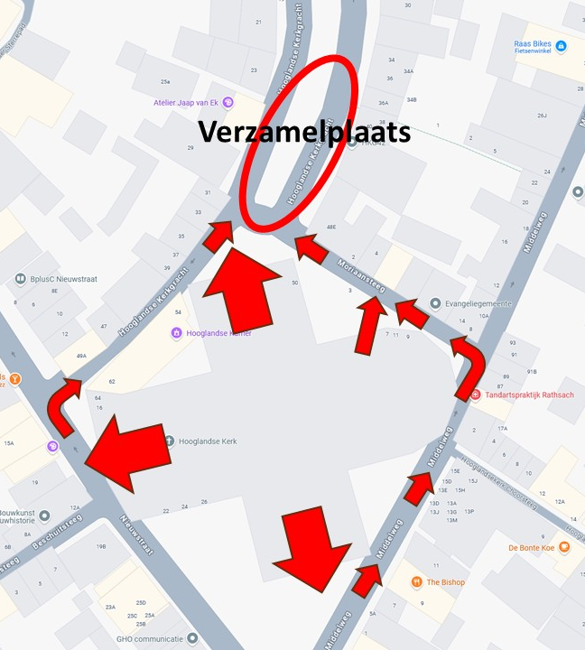

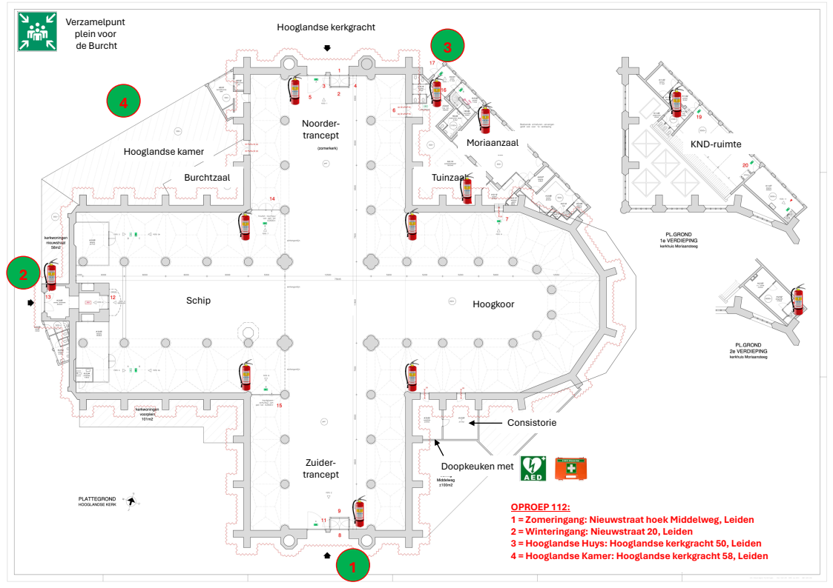
Plattegrond Hooglandse Kerk met overzicht blus- en hulpmiddelen

2 BHV organisatie
2.1 Wet en regeIgeving
Bedrijfshulpverlening is een wettelijke verplichting die is vastgelegd in art.3, art.15 en art.19 van de Arbowet en wordt ondersteund door NEN 8112 (2017) Bedrijfsnoodorganisatie en bedrijfshulpverlening.

Specifiek voor kerkgemeentes (bron PKN)
In sommige gevallen is het verplicht een BHV-er te hebben, namelijk als:
  - de gemeente een werknemer (niet predikant) in dienst heeft, of;
  - de gemeente in het kader van een vergunning, een aanwijzing vanuit de burgerlijke gemeente/brandweer of vanwege een verzekering expliciet een verplichting opgelegd heeft gekregen.

In het geval van de Hooglandse Kerk is punt a van toepassing: de kerkelijke gemeente heeft een koster en organist in dienst. Daarom is er tijdens diensten altijd minimaal 1 (vrijwillige) BHV-er aanwezig.

2.2 Functionarissen in het kader van dit calamiteitenplan
In dit plan wordt gesproken over diverse functionarissen die rollen en taken kunnen hebben in geval van een calamiteit. Hieronder onderscheiden we de volgende functionarissen met hun rollen en taken:

Functionarissen | Rollen | Taken
‍
Voorganger | Degene die een dienst leidt | Onderbreekt de dienst in geval van een calamiteit en zet de dienst weer voort op het moment dat dit gepast en mogelijk lijkt te zijn
Voorzitter vergadering | Degene die een vergadering leidt | Onderbreekt de vergadering en zet deze weer voort op het moment dat dit gepast en weer mogelijk lijkt te zijn
Ouderling van dienst (OVD)  = vanuit de Kerkenraad voor de gemeente eerste aanspreekpunt tijdens een calamiteit | Degene die tijdens een dienst in geval van een calamiteit optreedt en communiceert met de gemeenteleden die aanwezig zijn bij de dienst. Indien de OVD tijdig vooraf heeft aangegeven dit niet te willen, is door de OVD tijdig vooraf met de 2e ouderling afgesproken dat zij in geval van calamiteit van rol wisselen (2e ouderling communiceert met de gemeente en de 1e ouderling begeleidt de mensen richting de Hooglandse Kerkgracht). | Communicatie met de gemeenteleden die plenair de kerkdienst volgen
Koster (dienstdoende koster: kan betaalde professional zijn of vrijwilliger). | Degene die zorg draagt voor het operationele reilen en zeilen binnen de kerk | - Zorgt voor het laten leggen van contact met hulpdiensten  - Is bij voorkeur BHV-er en zorgt voor de coördinatie van de (overige) BHV-ers  - Zorgt voor een goede toegang tot de in- en uitgangen  - Zorgt voor de coördinatie van de geïnstrueerde gemeenteleden
‍2e Ouderling |  | Begeleidt in geval van ontruiming de gemeentelleden in de richting van de verzamelplek.
‍Diaken |  | Assisteert bij ontruiming van nevenruimtes (kinderdienst etc.)
Organist / dirigent | Dragen zorg voor de muzikale ondersteuning tijdens een dienst | Zij stoppen met de muzikale ondersteuning van de dienst in geval van een calamiteit en zetten de begeleiding weer voort op het moment dat dit door de OVD wordt aangegeven
BHV-er/ geïnstrueerde gemeenteleden | Vrijwilligers (gemeenteleden) die aanwezig zijn bij diensten en grotere gemeentelijke activiteiten | Zij verlenen ondersteuning in geval van een calamiteit

2.3 BHV dekking
BHV dekking op basis “maatwerk richtlijn” van de Arbowet:
Bijeenkomsten Kerk (incl. crèche, kinderdienst, vergaderingen en het kerkplein):
      - Alle kosters zijn BHV-er (coördinerend)
      - Minimaal 6 gemeenteleden zijn bereid gevonden om de BHV taak uit te voeren.

Tijdens alle erediensten zijn er in beginsel minimaal 2 BHV-ers beschikbaar. Indien de zitplaatsen in de kerk voor 75 % of meer bezet zijn, wordt er gestreefd naar een bezetting van 3 BHV-ers.

Bijeenkomsten in het Hooglandse Huys en Hooglandse Kamer:
Indien er één of meerdere bijeenkomsten zijn waarbij er meer dan 25 personen aanwezig zijn, dient er minimaal 1 geïnstrueerd gemeentelid (niet verplicht BHV) aanwezig te zijn.

2.3 Vakbekwaamheid
Opleiding:

1. BHV-ers:
Een jaarlijkse BHV-training op maat ( 1 dagdeel op locatie) met de onderdelen:
- Brand/ontruiming
- Levensreddend handelen (reanimatie / bediening AED)

2. Geïnstrueerde gemeenteleden (bijvoorbeeld kringleiders, jeugdleiders, crèche leiders) t.b.v. (kleinschalige) bijeenkomsten in het Hooglandse Huys:
- Een jaarlijkse instructie
- Een BHV training die op vrijwillige basis te volgen is (zoals onder 1).

Oefening:
Het streven is dat minimaal 1x per jaar BHV-ers en “geïnstrueerde gemeenteleden” deelnemen aan een oefening of interactieve bijeenkomst. Een “oefening of interactieve bijeenkomst” kent verschillende vormen, bijvoorbeeld een daadwerkelijke ontruiming (met of zonder medische hulpverlening), instructie op locatie, interactieve les/presentatie. De inhoud van de oefening wordt per keer op voorstel van de koster door de Kerkenraad bepaald.

Algemeen:
“BHV-ers” en “geïnstrueerde gemeenteleden” hebben dankzij opleiding en oefening kennis van het BHV plan en zijn in staat daarnaar te handelen.

3 Uitvoering BHV: taken en verantwoordelijkheden

ALTIJD EIGEN VEILIGHEID EERST!!

3.1 Veilig gebruik van het gebouw (koster)
- De (hulp)koster (hierna genoemd “koster”) draagt zorg voor het openen en sluiten van het gebouw.
- De koster zorgt ervoor dat de vluchtwegen en deuren altijd toegankelijk en vrij zijn van obstakels.
- 10 minuten na aanvang van de dienst zal de koster de voordeur sluiten, op de grendels die van binnenuit te openen zijn. In de zomermaanden wordt de voordeur niet afgesloten, zodat de kerk tijdens de dienst toegankelijk blijft voor bezoekers.

3.2 De kerkdienst – taakverdeling koster en Ouderling van Dienst/Liturg
De ouderling van dienst (OvD), bij de LSE de Liturg, verzorgt de communicatie richting de gemeente. De koster heeft bij incidenten de coördinerende en sturende rol richting de BHV-ers, de BHV-ers voeren samen met enkele andere daartoe opgeleide gemeenteleden het calamiteitenplan uit.

OVD (LSE: Liturg) is coördinator bij calamiteiten:
- Zorgt voor een rustig verloop tijdens calamiteiten, evt. afronding van de kerkdienst.
- Draagt zorg voor de gemeenteleden en bewaakt de rust.
- Communiceert de informatie over het incident en beslist met de koster over een ontruiming en communiceert hierover naar de gemeente.

Koster (BHV): (LSE: WGD)
- Draagt zorg voor BHV in de kerk, het laten inschakelen van en het communiceren met de hulpdiensten, de coördinatie en het inschakelen van de andere BHV-ers (gemeenteleden) en coördineren en aansturen van de geïnstrueerde gemeenteleden. Beslist met OVD over een ontruiming.

3.3 Ontruiming:

Koster:
- Staat in direct contact met de hulpdiensten en begeleidt waar mogelijk.
- Instrueert gemeenteleden die ondersteunen bij ontruiming en deelt hesjes aan deze personen uit. De hesjes zijn binnen het koorhek en in de doopkamers aanwezig.
- Loopt de ruimtes na om te controleren of deze leeg zijn

OVD (LSE: Liturg):
- Kondigt af dat de kerkdienst beëindigd wordt en verzoekt de gemeenteleden rustig de kerk te verlaten. Vraagt ook om ondersteuning voor diegenen die lastiger zelfstandig de kerk kunnen verlaten. (standaardtekst voor OVD/liturg in kerk aanwezig (kaart 4)
- Deelt de ouders mee dat de leiding van de kindernevendiensten en de crèche hun kinderen meenemen naar het aangewezen verzamelpunt en dat ze daar opgehaald kunnen worden.
- De OvD (LSE: BHV) sluit de rij naar de ontruimingslocatie.
- Op de ontruimingslocatie, inventariseert de OvD (LSE: Liturg) welke behoefte er is bij de gemeente (medisch/onderkoeling) en brieft dit door naar de koster en de hulpdiensten.

De diaken van dienst (LSE: BHV) gaat naar de nevenruimtes om daar ondersteuning te bieden bij het ontruimen van de kinder- en jeugdgroepen. We informeren elkaar via een daarvoor ingestelde appgroep.

De tweede ouderling (LSE: Liturg) begeleidt de gemeenteleden (door aanwijzingen te geven) richting het aangewezen verzamelpunt: Hooglandse Kerkgracht.

3.4 Medisch incident
Koster:
- De koster zal in deze situatie als coördinerende BHV-er/ coördinator optreden, de situatie kort evalueren en waar het kan direct handelen.
- Bij onoverzichtelijke of twijfelachtige situatie zal deze gelijk de hulpdiensten laten inschakelen (contact opnemen met 112).
- Na inschakelen van de hulpdiensten zal de koster direct mensen aanwijzen die de hulpdiensten opvangen. Als de Zomerkerk in gebruik is, wordt verwezen naar Nieuwstraat 20 (maar wordt erbij gezegd ‘via het kerkplein’). Als de Winterkerk in gebruik is, wordt verwezen naar Nieuwstraat 20. Is er een calamiteit in het Hooglandse Huys (of daarbij dicht in de buurt) dan wordt verwezen naar Hooglandse Kerkgracht 50. Is er een calamiteit in de Hooglandse Kamer (of daarbij dicht in de buurt), dan wordt verwezen naar de Hooglandse Kerkgracht 58. Koster stuurt de mensen naar de in/uitgang die hij via 112 heeft doorgegeven om de hulpdiensten op te vangen.

OVD (LSE: Liturg):
- Neemt het woord en licht de mensen in (kaart 4). Vraagt of er een arts aanwezig is om het slachtoffer te helpen en verzoekt de BHV-ers om ondersteuning te bieden. De koster zorgt voor de coördinatie.

3.5 Nevenruimtes
Tijdens vieringen bevinden zich in onze nevenruimtes de jeugdgroepen, de crèche in de Burchtzaal en de jongeren in het Hooglandse Huys (Tuinzaal en bovenverdieping).

- De leiding van de crèche/de jeugd- en jongerengroepen is leidend in de nevenruimtes.
- Voor aanvang van de dienst checkt de leiding of de nooddeuren naar buiten open zijn. Zo niet, dan via de koster alsnog regelen dat de nooduitgangen naar buiten toe open zijn.
- Bij calamiteiten moet de leiding de koster direct informeren en bij grote calamiteit tot ontruiming overgaan. De koster informeert dan de OvD (LSE: Liturg). Het is daarom van groot belang dat er altijd twee volwassenen als leiding aanwezig kunnen zijn. Tot het arriveren van de koster is de leiding verantwoordelijk voor de inzet bij de calamiteit.
- De koster zal bij het arriveren op locatie de taken overnemen en naar de situatie handelen.
- In geval van ontruiming zal de dienstdoende diaken assisteren.

3.6 Communicatie
- Tijdens een calamiteit is de OVD (LSE: Liturg) verantwoordelijk voor de communicatie naar de gemeente toe. De koster is verantwoordelijk voor de communicatie met de hulpdiensten.
- Na calamiteiten is de voorzitter van de kerkenraad/(Vereniging LSE) het aanspreekpunt naar de media. Bij diens afwezigheid zal de OvD (LSE: Liturg) deze taken overnemen. In verband met de privacy worden er geen namen van betrokkenen genoemd. Andere leden van de kerkenraad, betrokkenen of gemeenteleden worden met klem verzocht geen contact met de media te hebben. Gemeenteleden wordt verzocht om over de calamiteit niet te berichten via social media. Is noch de voorzitter van de kerkenraad, noch de OVD direct beschikbaar, dan wordt volstaan met een verwijzing naar de Politie en/of overige hulpdiensten
- Na afloop van de calamiteit maakt de koster (in samenwerking met de OvD (Liturg) en eventueel andere betrokkenen) een kort evaluatieverslag met tips en tops met bijzondere aandacht voor eventuele leerpunten, en stuurt dat naar de kerkenraad en het CvK.
- Livestream & kerkomroep
  - Nader in te vullen, maar bv een zwarte slide opzetten met tekst “even geduld aub” oid.
  - Microfoons dicht tenzij iemand een mededeling moet doen
  - Helaas kan het AV team niet de algemene microfoons in het plafond uitzetten
  - We kunnen de hele uitzending stoppen maar die kunnen we daarna niet meer hervatten.

3.7 Nazorg
OVD/Moderamen: bij alle calamiteiten: Zorgen voor gelegenheid tot napraten, evalueren, etc. Zowel dezelfde dag als de week erna.

4 Middelen
In de Hooglandse Kerk zijn de volgende middelen voorhanden:
- Rolstoel (naast het toilet voor mensen met een lichamelijke beperking)
- Brancard (in de bijkeuken en in de keuken (voormalige doopkamer) naast de consistorie)
- EHBO-koffer (in de kast in de keuken en in de keuken naast de consistorie)
- AED (in de keuken naast consistorie)
- Hesjes hulpverlener (in de kast in de keuken naast consistorie)

Inzet middelen
Rolstoel
- De rolstoel kan ingezet worden als het slachtoffer bij kennis is en snel vervoerd kan worden naar een rustige plaats buiten de kerkzaal
- De Eerste-Hulp-verlening daar kan verder plaats vinden
- Zorg ervoor dat het slachtoffer “afgeschermd” blijft bij het uitgaan van de kerk
- Gebruik de ruimte van het Hooglandse Huys of de Hooglandse Kamer ((in dit geval wordt er geschakeld met de leiding van de kinderclubs).

Brancard
- Als het slachtoffer het bewustzijn heeft verloren, dan is het noodzakelijk om het slachtoffer in de stabiele zijligging neer te leggen
- In dat geval is vervoer van het slachtoffer per brancard naar een rustige plaats buiten de kerkzaal noodzakelijk

Reanimatie met inzet AED
Bij reanimatie met inzet van een AED moet geen tijd verloren gaan met het verplaatsen van het slachtoffer buiten de kerkzaal
- In dit geval telt het belang van het slachtoffer het zwaarst
- Zorg voor een ruime werkplek
- Zorg ervoor dat het orgelspel gestopt wordt
- De OVD zal zo nodig de kerk ontruimen
Taakkaart 1. Wat te doen bij

WAT TE DOEN BIJ
BRAND:   | SLUIT DEUR BRANDENDE RUIMTE!  BEL 112  VERMELD:  - Wie u bent  - Postcode en adres: Nieuwstraat 20  2312 KC Leiden  - Wat er brandt  - Waar het brandt / mate van rookontwikkeling  - Bij beginnende (kleine) brand: zelf blussen  (denk aan eigen veiligheid)
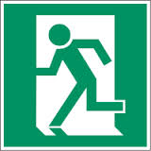  ONTRUIMING: | SLUIT RAMEN EN DEUREN  VERLAAT RUSTIG HET GEBOUW  GA NOOIT TERUG  GA NAAR DE VERZAMELPLAATS  Hooglandse Kerkgracht
ONGEVAL:   | BEL 112 en VERMELD:  a. Wie u bent  b. Postcode en adres: Nieuwstraat 20  2312 KC Leiden  c. Wat er is gebeurd  d. Waar het slachtoffer is  BLIJF BIJ SLACHTOFFER, VERLEEN EERSTE HULP

Taakkaart 2. Taken Koster (tijdens kerkdiensten)
INSTRUCTIE KOSTER/BEHEERDER
SITUATIE: | BRANDMELDING (ROOKMELDER/HANDBRANDMELDER)
STAP 1 | - Stel u op de hoogte van de situatie  - Probeer brand te blussen: DENK AAN EIGEN VEILIGHEID  - Brand niet te blussen: VOORKOM UITBREIDING
STAP 2 | - Waarschuw altijd de OVD
STAP 3 | - Alarmeer 112: geef de 2e ouderling aanwijzing om contact op te nemen met 112
STAP 4 | - Ontsluit deuren en start ontruiming  - Verzoekt de aanwezige BHV-er(s) om de hesjes te pakken en te verdelen.
‍

Taakkaart 3. Taken OVD (bij brandmelding tijdens kerkdiensten)
INSTRUCTIE OVD
SITUATIE: | BRANDMELDING EN/OF ONTRUIMING
STAP 1 | - Stel u op de hoogte van de situatie  - Verzoek koster om alarmering hulpdiensten >> 112 >> in overleg met de koster neemt de 2e ouderling contact op met 112
STAP 2 | - Informeer de voorganger  - Informeer aanwezigen in de kerkzaal  (Zie tekst achterzijde kaart)
STAP 3 | - Assisteer de koster bij ontruiming

Taakkaart 4. Instructie gemeente door OVD (kaart voor in de kerk)
Instructie aan gemeente bij ontruiming:
Instructie gemeente:
Stap 1
- Willen alle hulpverleners naar het verzamelpunt (bij AED) gaan
Stap 2
- Er is een calamiteit waardoor wij de kerk moeten ontruimen
- Luistert u goed naar deze instructie!
- Verlaat rustig de kerk via de (nood)uitgangen
- Help mindervalide kerkgangers.
- Blijf niet in de uitgangen staan maar loop door naar de verzamelplaats op de Hooglandse Kerkgracht
- Kies de dichtstbijzijnde uitgang (nb. OVD wijst de (nood)uitgangen aan en verdeelt de kerkruimte bij een hoge bezettingsgraad in vakken).
- De crèche wordt ontruimd via uitgang Hooglandse Huys
Haal bij op de Hooglandse Kerkgracht uw kind op!
- Volg aanwijzingen op van de BHV-ers

Instructie aan gemeente bij medisch noodgeval:
Instructie gemeente:
Stap 1
- Zijn er artsen, verpleegkundigen, EHBO-ers aanwezig (afhankelijk van de ernst van de situatie)? Willen zij zich ontfermen over het slachtoffer (eventueel aangeven waar het slachtoffer zich bevindt)?
Stap 2
- Stuur een diaken om de AED te gaan halen – altijd.
- Laat 2e ouderling 112 bellen en aan de lijn blijven. Hij moet de koster updaten als men bij 112 instructies geeft
- Bij een langdurige incident de kerkomroep en livestream tijdelijk stil laten zetten, tot de dienst weer hervat wordt.
- Eventueel kan de OVD (LSE: Liturg) de gemeenteleden vragen zich naar het hoogkoor of tuinzaal te begeven

Instructie aan gemeente bij reanimatie:
Instructie gemeente:

Stap 1:
- Vraag de organist te stoppen met het orgelspel.
Stap 2:
- Vraag aan de gemeente:
“Gemeente”, in het belang van de hulpverlening verzoeken wij u om de kerkzaal rustig te verlaten en naar de Hooglandse Kerkgracht te gaan. Daar verzamelen wij en ontvangt u nadere mededelingen”.
Taakkaart 5. Checklist
CHECKLIST OVD
De OVD gebruikt een checklist om de gemeente goed te kunnen informeren. Afstemming tussen de OVD en de koster is daarvoor noodzakelijk. In deze afstemming checkt de OVD het volgende:
- Zijn hulpdiensten gewaarschuwd? (overleg met de koster)
- Is de gemeente goed geïnformeerd en geïnstrueerd? (overleg met voorganger)
- Is het ontruimingssignaal geactiveerd? (overleg met de koster)
- Loopt de ontruiming goed? (eigen waarneming)
- Krijg ik terugkoppeling “ruimtes ontruimd”? (overleg met de koster)
- Worden de hulpdiensten opgevangen? (overleg met de koster)
- Is verzamelplaats beschikbaar of moet verwezen worden naar een andere plek?

Taakkaart 6. Taken crècheruimte/kindernevendienst

Wat te doen bij brand en ontruiming
bestemd voor crècheruimte/kindernevendienst
Wanneer ontruimen | - Brand (of brandlucht)  - Gaslucht  - Wateroverlast  - Als je vermoedt: er is iets niet in orde
Wat te doen (leiding)  1 | - Laat iemand direct de koster waarschuwen  - Roep alle leiding bij elkaar  - Probeer zelf rustig te blijven en overwicht te houden  - Geef korte duidelijke opdrachten:  (b.v. alle kinderen via uitgang naar buiten)  - Controleer of er niemand achter blijft (denk aan WC’s)  - Zorg dat iedereen bij elkaar blijft  - Ga samen naar buiten
Wat daarna te doen  2 | - Controleer of alle kinderen aanwezig zijn  - Wacht tot ouders de kinderen komen halen
En als het kan  3 | - Beginnend brandje blussen  - Ga op veilige afstand staan (denk aan veiligheid)  - SLUIT DAARNA ALTIJD DEUR!!
Wat te doen bij ongeval
Een kind onwel of ongeval? | - Laat iemand direct de koster waarschuwen  - Blijf bij het kind  - Scherm de werkplek af  - Laat kinderen naar een andere ruimte brengen  - Laat de ouder(s) van het kind waarschuwen

Taakkaart 7. Taken gebruiker/huurder zaal

Wat te doen bij brand en ontruiming
bestemd voor gebruiker/huurder zaal
Wanneer ontvluchten | - Brand (of brandlucht of rookontwikkeling)  - Gaslucht  - Wateroverlast  - Als je vermoedt: er is iets niet in orde
Wat te doen (leiding)  1 | - Waarschuw de koster  - Roep alle leiding bij elkaar  - Probeer zelf rustig te blijven en overwicht te houden  - Geef korte duidelijke opdrachten:  (b.v. wel of geen jas meenemen)  - Controleer of er niemand achter blijft (denk aan WC’s)  - Zorg dat iedereen bij elkaar blijft  - Ga naar buiten naar verzamelplaats: Hooglandse Kerkgracht
Wat daarna te doen  2 | - Laat iemand 112 bellen en vraag naar Brandweer  - Geef het juiste adres door waar de brand is:  Adressen Hooglandse Kerk:  1. Zomerkerk : Leiden, hoek Nieuwstraat/Middelweg  2. Winterkerk: Leiden, Nieuwstraat 20  3. Hooglandse Huys: Leiden, Hooglandse Kerkgracht 50  4. Hooglandse Kamer: Leiden, Hooglandse Kerkgracht 58  - Vertel kort en krachtig wat er aan de hand is  - Wacht op de brandweer
En als het kan  3 | - Beginnend brandje blussen  - Ga op veilige afstand staan (denk aan veiligheid)  - SLUIT DAARNA ALTIJD DEUR!
Wat te doen bij ongeval
Iemand onwel  of ongeval? | - Laat iemand 112 bellen en vraag naar de ambulancedienst. Blijf aan de lijn en volg hun instructies op  - Geef het juiste adres door waar het ongeval is:  Adressen Hooglandse Kerk:  1. Zomerkerk : Leiden, hoek Nieuwstraat/Middelweg  2. Winterkerk: Leiden, Nieuwstraat 20  3. Hooglandse Huys: Leiden, Hooglandse Kerkgracht 50  4. Hooglandse Kamer: Leiden, Hooglandse Kerkgracht 58  - Blijf bij het slachtoffer  - Verleen Eerste Hulp  - Zorg voor ruime werkplek  - Wacht op de ambulance

Taakkaart 8. Instructie coördinator Eerste Hulp (koster)

INSTRUCTIEKAART Koster bij EERSTE HULP
(tijdens kerkdienst)
Bij Eerste Hulp incident
- Stel u op de hoogte van de situatie
- Controleer of voldoende Eerste Hulpverleners ter plaatse zijn
- Laat de 2e ouderling 112 alarmeren
- Laat een diaken zo nodig AED/rolstoel/brancard halen
- Wijs iemand aan om van de bovenzaal enkele plaids te halen
- Zorg voor goede werkplek >> ontruim zo nodig gedeelte kerk
- Zorg voor opvang ambulance
LET OP
Bij reanimatie met inzet AED moet geen tijd verloren gaan aan het verplaatsen van het slachtoffer:
- In dit geval telt het belang van het slachtoffer het zwaarst
- Stuur direct iemand weg om de AED te gaan halen. Niet wachten
- Zorg voor ruime werkplek
- Zorg ervoor dat het orgelspel gestopt wordt.
- Laat zo nodig in overleg in overleg met de OVD de kerkzaal ontruimen

Instructie door OVD aan gemeente bij reanimatie:
“Gemeente”, in het belang van de hulpverlening verzoeken wij u om de kerk rustig te verlaten en naar het kerkplein te gaan. Daar verzamelen wij en ontvangt u nadere mededelingen”.

Taakkaart 9. Instructie Eerste Hulp Verlener (BHV-er)

INSTRUCTIEKAART BHV-er bij EERSTE-HULP
Bij te verlenen Eerste Hulp
Ga na oproep van de koster of eigen waarneming naar plaats incident
- Stel u op de hoogte van de situatie
- Blijf rustig
- Breng slachtoffer in veilige omgeving
- Verleen Eerste Hulp
- Informeer koster en OVD

LET OP
Bij reanimatie met inzet AED moet geen tijd verloren gaan aan het verplaatsen van het slachtoffer:
- In dit geval telt het belang van het slachtoffer het zwaarst
- Stuur direct iemand weg om de AED te halen
- Laat iemand (via koster) 112 bellen
- Zorg voor ruime werkplek
- Geef de OVD in overweging om de kerkruimte te ontruimen

